Губернаторская программа

поддержки местных инициатив Ставропольского края

Благоустройство зоны отдыха по ул.Советской в селе Александрия Благодарненского муниципального округа Ставропольского края
Финансирование инициативного проекта 6300642,92 руб.
- средства из бюджета Ставропольского края-2992332,18 руб.
- средства из бюджета Благодарненского муниципального округа – 2808310,74 руб.
Инициативные платежи организаций и физических лиц всего 500000,00 руб.:
АО «Агрохлебопродукт» - 200000,00 руб., ООО ОПХ «Луч» - 200000,00 руб., ИП Чертов ГИ – 20000,00 руб., население – 80000,00 руб.
ФОТО ДО | ФОТО В ПРОЦЕССЕ | ФОТО ПОСЛЕ
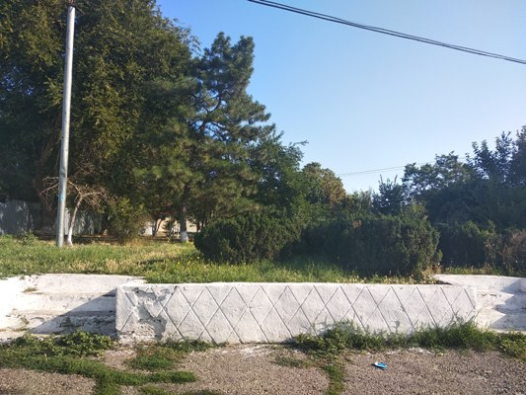 | 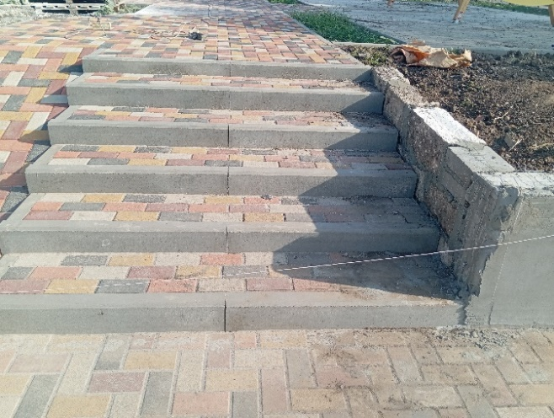 | 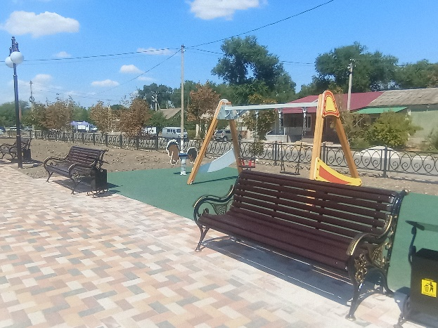
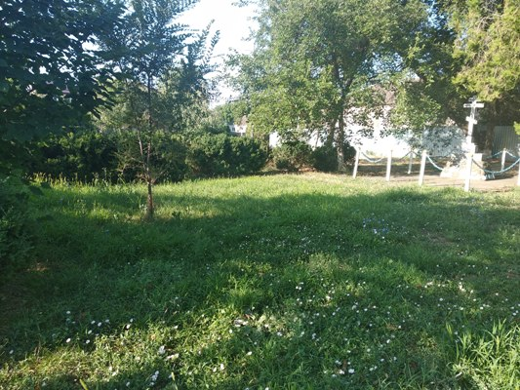 | 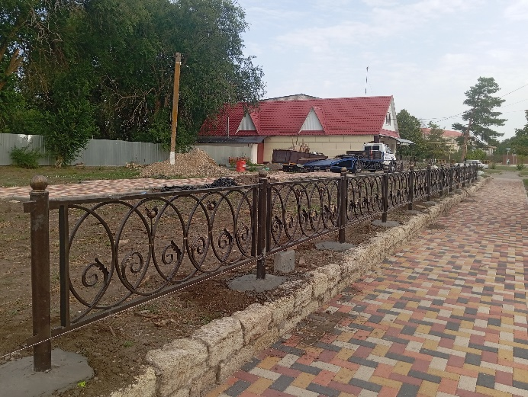 | 